杭州电子科技大学通信工程学院
实验报告

课程名称：数字信号处理实验
实验名称：离散时间系统的时域特性分析
指导教师：简志华

学生姓名：张艺锴
学生学号：21205128
学生班级：21083412
学生专业：通信工程
实验日期：2023/11/2

一：实验目的

线性时不变(Lincar Time Invariant，LTI)离散时间系统在时域中可以通过常系数线性差分方程来描述,冲激响应序列可以刻画其时域特性。本实验通过使用MATLAB函数研究离散时间系统的时域特性,以加深对离散时间系统的差分方程、冲激响应和系统的线性和时不变特性的理解。

二：实验原理
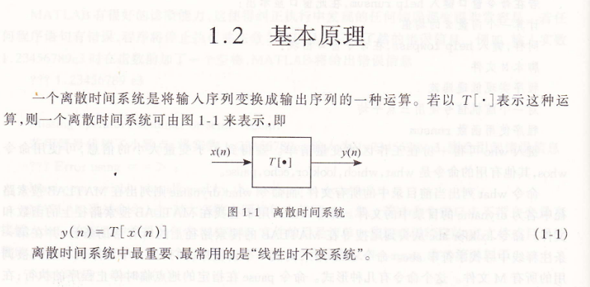
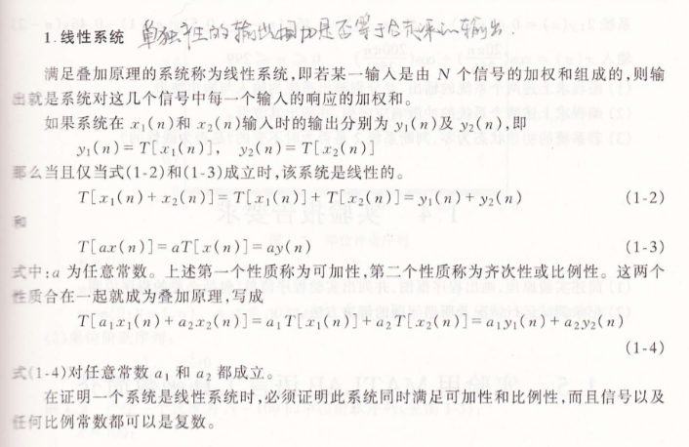
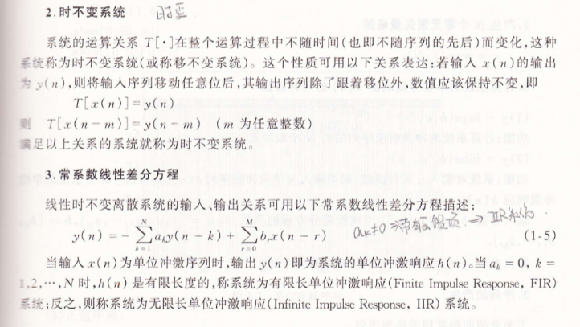

三：预习与参考
- 所使用的主要函数
Y = filter(b,a,x): 由分子和分母系数b和a定义的有理传函数对输入数据x进行滤波。
stem(n,x):绘制水平坐标为n值、垂直坐标为y值的离散信号图形函数。
subplot(X,Y,Z):分割图形窗口函数。输入参数X和Y分别表示图形分割窗口的行数和列数，Z表示分割后的小窗口序号。
xlabel('时间信号n'):将括号内的字符串作为X轴的标注。
ylabel('信号幅度'):将括号内的字符串作为Y轴的标注。
title('输入信号'):将括号内的字符串作为图形标题。

2．相关函数的应用实例
% filter函数的使用实例
b = [1, -0.5]; % 分子系数
a = [1, -0.8]; % 分母系数
x = randn(1, 100); % 输入信号
y = filter(b, a, x); % 滤波后的输出信号

% stem函数的使用实例
n = 0:length(y)-1; % 水平坐标
stem(n, y) % 绘制离散信号图形

% subplot函数的使用实例
subplot(2, 1, 1) % 分割窗口为2行1列，当前使用第1个小窗口
stem(n, x) % 绘制输入信号图形
xlabel('时间信号n') % 设置X轴标注
ylabel('信号幅度') % 设置Y轴标注
title('输入信号') % 设置图形标题

subplot(2, 1, 2) % 分割窗口为2行1列，当前使用第2个小窗口
stem(n, y) % 绘制输出信号图形
xlabel('时间信号n') % 设置X轴标注
ylabel('信号幅度') % 设置Y轴标注
title('输出信号') % 设置图形标题

四：实验内容以及步骤
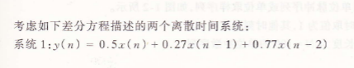
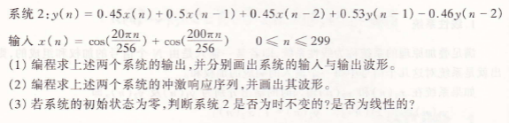

（1）:%求输入信号与两系统输出波形
clf;
n=0:299;
x=cos(20*pi*n/256)+cos(200*pi*n/256);
x3=[0 0 x 0 0]; %x2=x(n)
x4=[0 0 0 x 0];
x5=[0 0 0 0 x];
y1=0.5.*x3+0.27.*x4+0.77.*x5;

num=[0.45 0.5 0.45];
den=[1 -0.53 0.46];
y2=filter(num,den,x);

subplot(3,1,1);
stem(n,x);
xlabel('时间信号n');
ylabel('信号幅度');
title('输入信号');

subplot(3,1,2);
stem(y1);
xlabel('时间信号n');
title('系统1输出');

subplot(3,1,3);
stem(y2);
xlabel('时间信号n');
title('系统2输出');

（2）:%求系统的冲激响应序列
clf;
n=0:20;
x=cos(20*pi*n/256)+cos(200*pi*n/256);
x1=[x 0 0 0 0];
x2=[0 x 0 0 0];
x3=[0 0 x 0 0]; %x2=x(n)
x4=[0 0 0 x 0];
x5=[0 0 0 0 x];
y1=0.5.*x3+0.27.*x4+0.77.*x5;

num=[0.45 0.5 0.45];
den=[1 -0.53 0.46];
y2=filter(num,den,x);

b1=[0.5 0.27 0.77];
a1=[1 0 0];
b2=[0.45 0.5 0.45];
a2=[1 -0.53 0.46];
y3=impz(b1,a1,n);
y4=impz(b2,a2,n);

subplot(2,1,1)
stem(y3);
title('ϵͳ1');

subplot(2,1,2)
stem(y4);
title('ϵͳ2');

(3): %检验系统是否为线性系统
clf;
n=0:20;
x=cos(20*pi*n/256)+cos(200*pi*n/256);
a=2;
b=-3;
x1=cos(20*pi*n/256);
x2=cos(200*pi*n/256);
x3=a*x1+b*x2;

num=[0.45 0.5 0.45];
den=[1 -0.53 0.46];

y1=filter(num,den,x1);
y2=filter(num,den,x2);
y=filter(num,den,x3);
yt=a*y1+b*y2;

subplot(3,1,1);
stem(n,y);
ylabel('信号幅度');

subplot(3,1,2);
stem(n,yt);
ylabel('信号幅度');

subplot(3,1,3);
stem(n,y-yt);
ylabel('信号幅度');

(4): %检验系统是否为时不变系统
clf;
n=0:40;
D=10;
a=3;
b=-2;

x=cos(20*pi*n/256)+cos(200*pi*n/256);

x1=cos(20*pi*n/256);
x2=cos(200*pi*n/256);
x3=a*x1+b*x2;

xd=[zeros(1,D) x3];

num=[0.45 0.5 0.45];
den=[1 -0.53 0.46];
ic=[0 0];

y=filter(num,den,x3,ic);
yd=filter(num,den,xd,ic);
N=length(y);
d=y-yd(1+D:N+D);

subplot(3,1,1);
stem(n,y);
ylabel('信号幅度');
title('输出y[n]');
grid;

subplot(3,1,2);
stem(yd(1:length(yd)));
ylabel('信号幅度');

subplot(3,1,3);
stem(n,d);
xlabel('时间信号n');
ylabel('信号幅度');
title('差值信号');
grid;

五：实验结果与数据处理、分析

（1）：
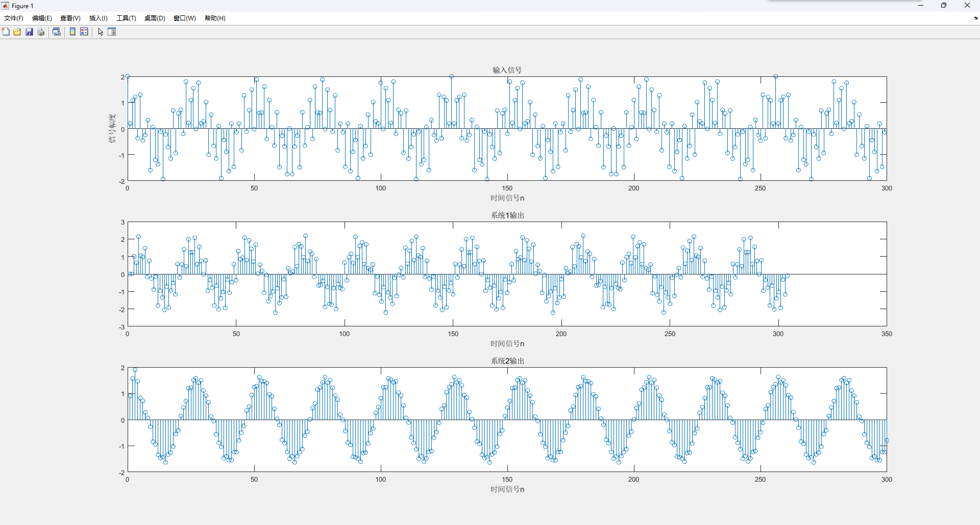
通过stem()函数进行抽样离散化。

（2）：
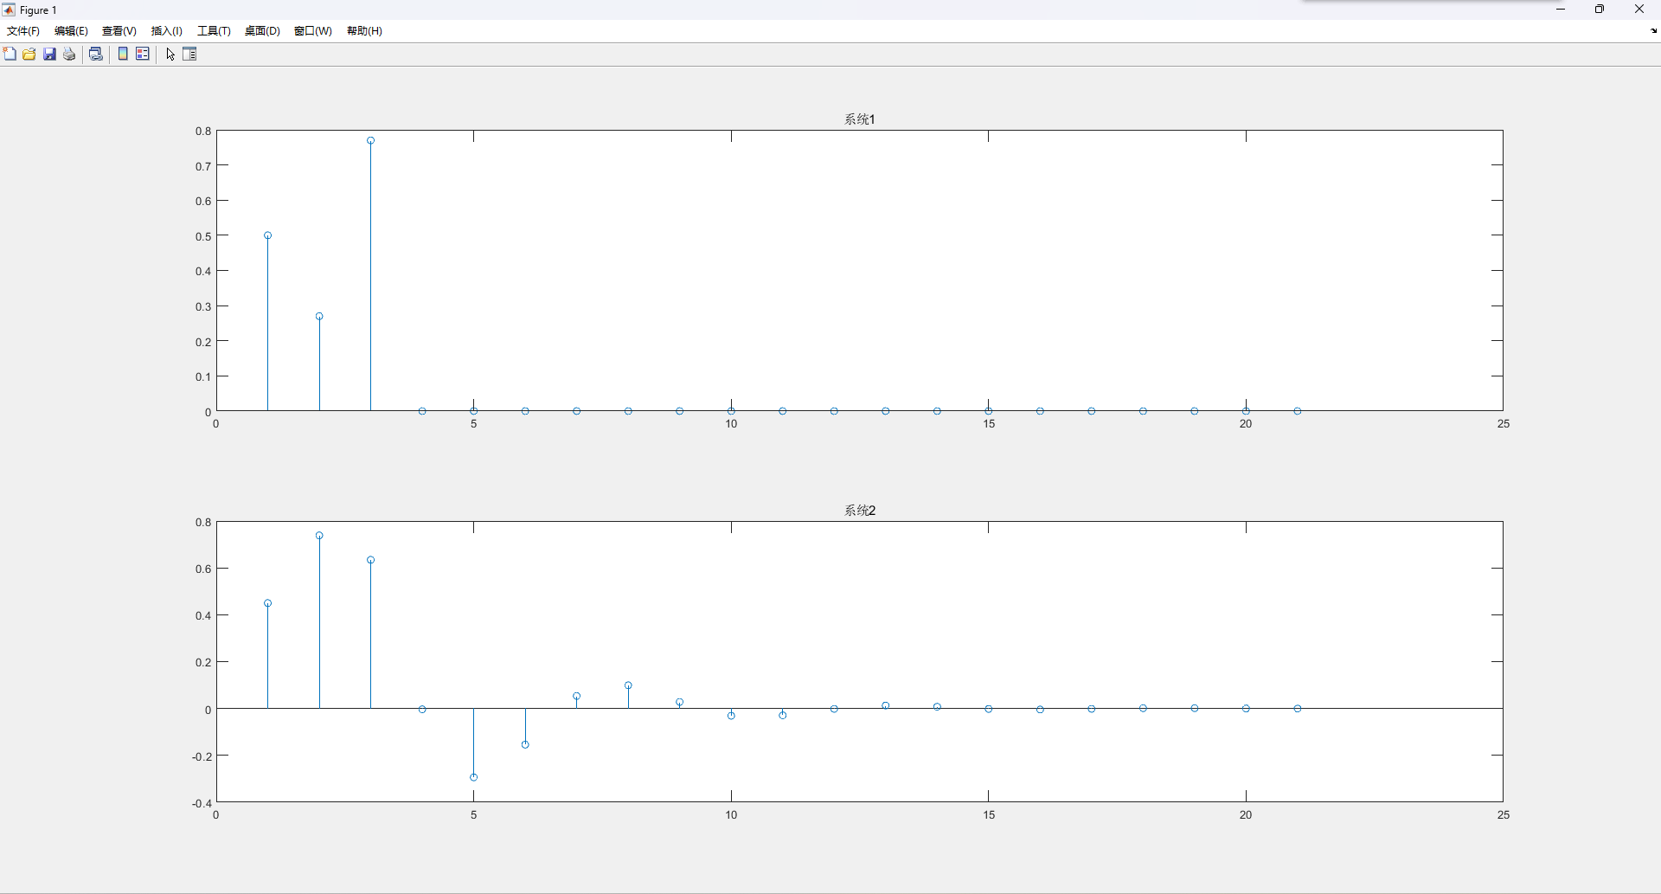
通过impz()函数得出系统的冲激响应序列.

（3）：
检验是否为线性系统：
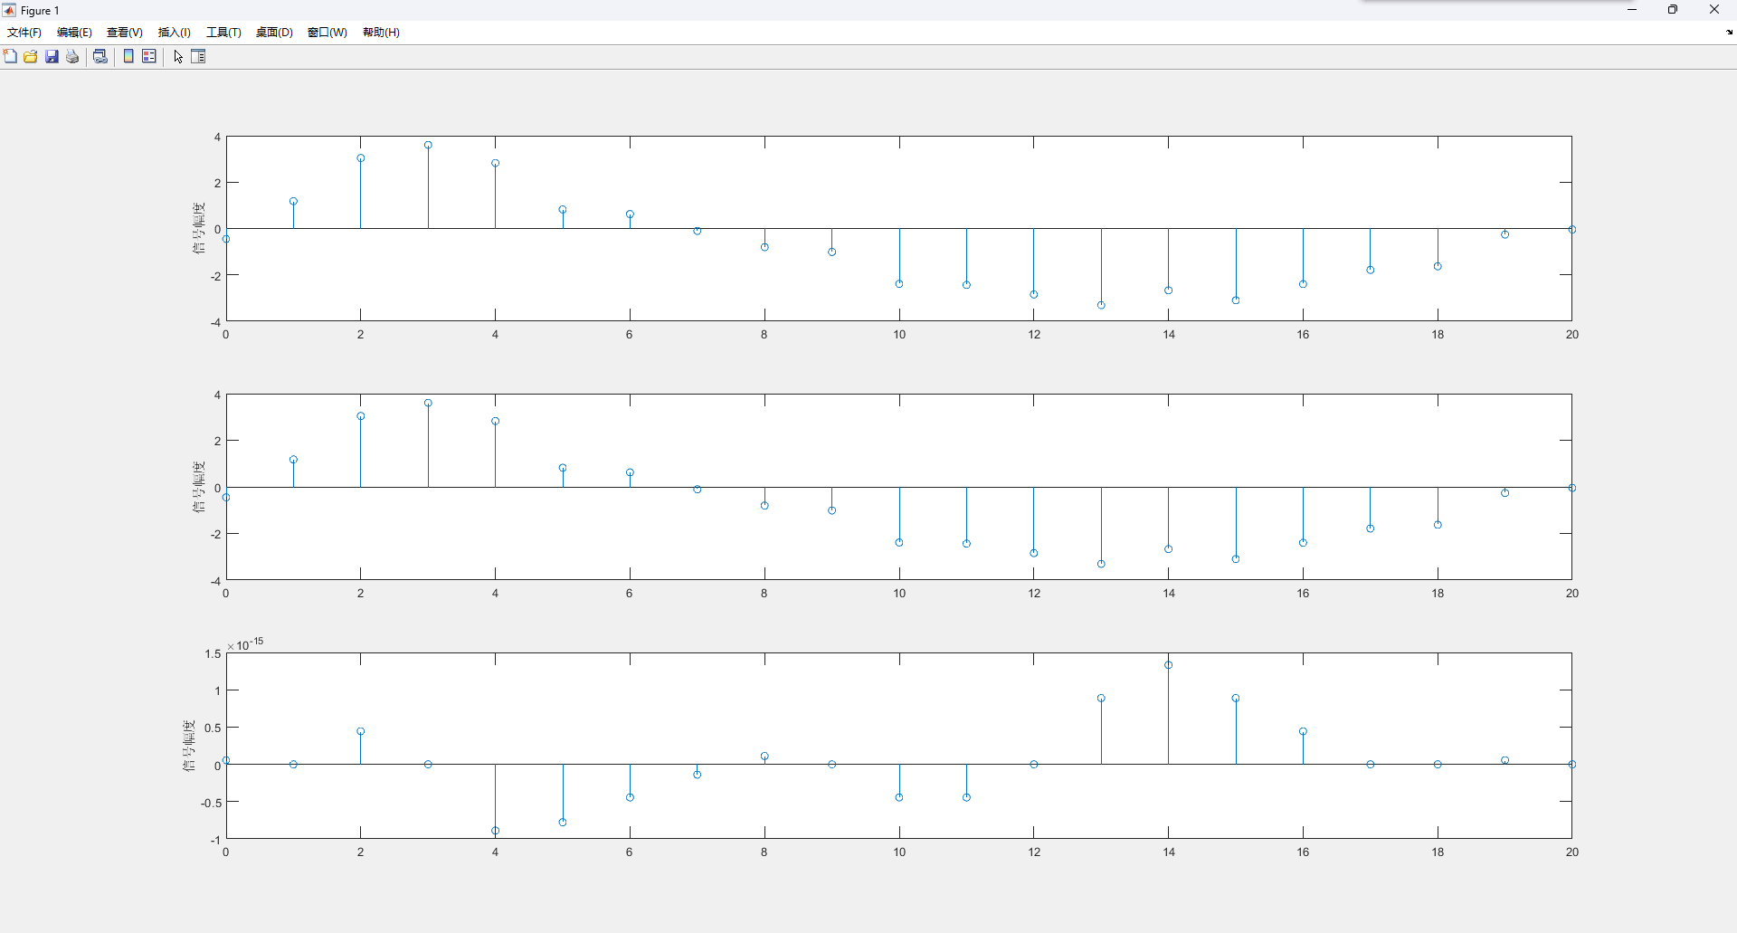
通过将两系统相减所得出的值显示在10⁻¹⁵的数级，可以看出有很小误差，忽略不计后可以验证该系统为线性系统。

检验是否为时不变系统：
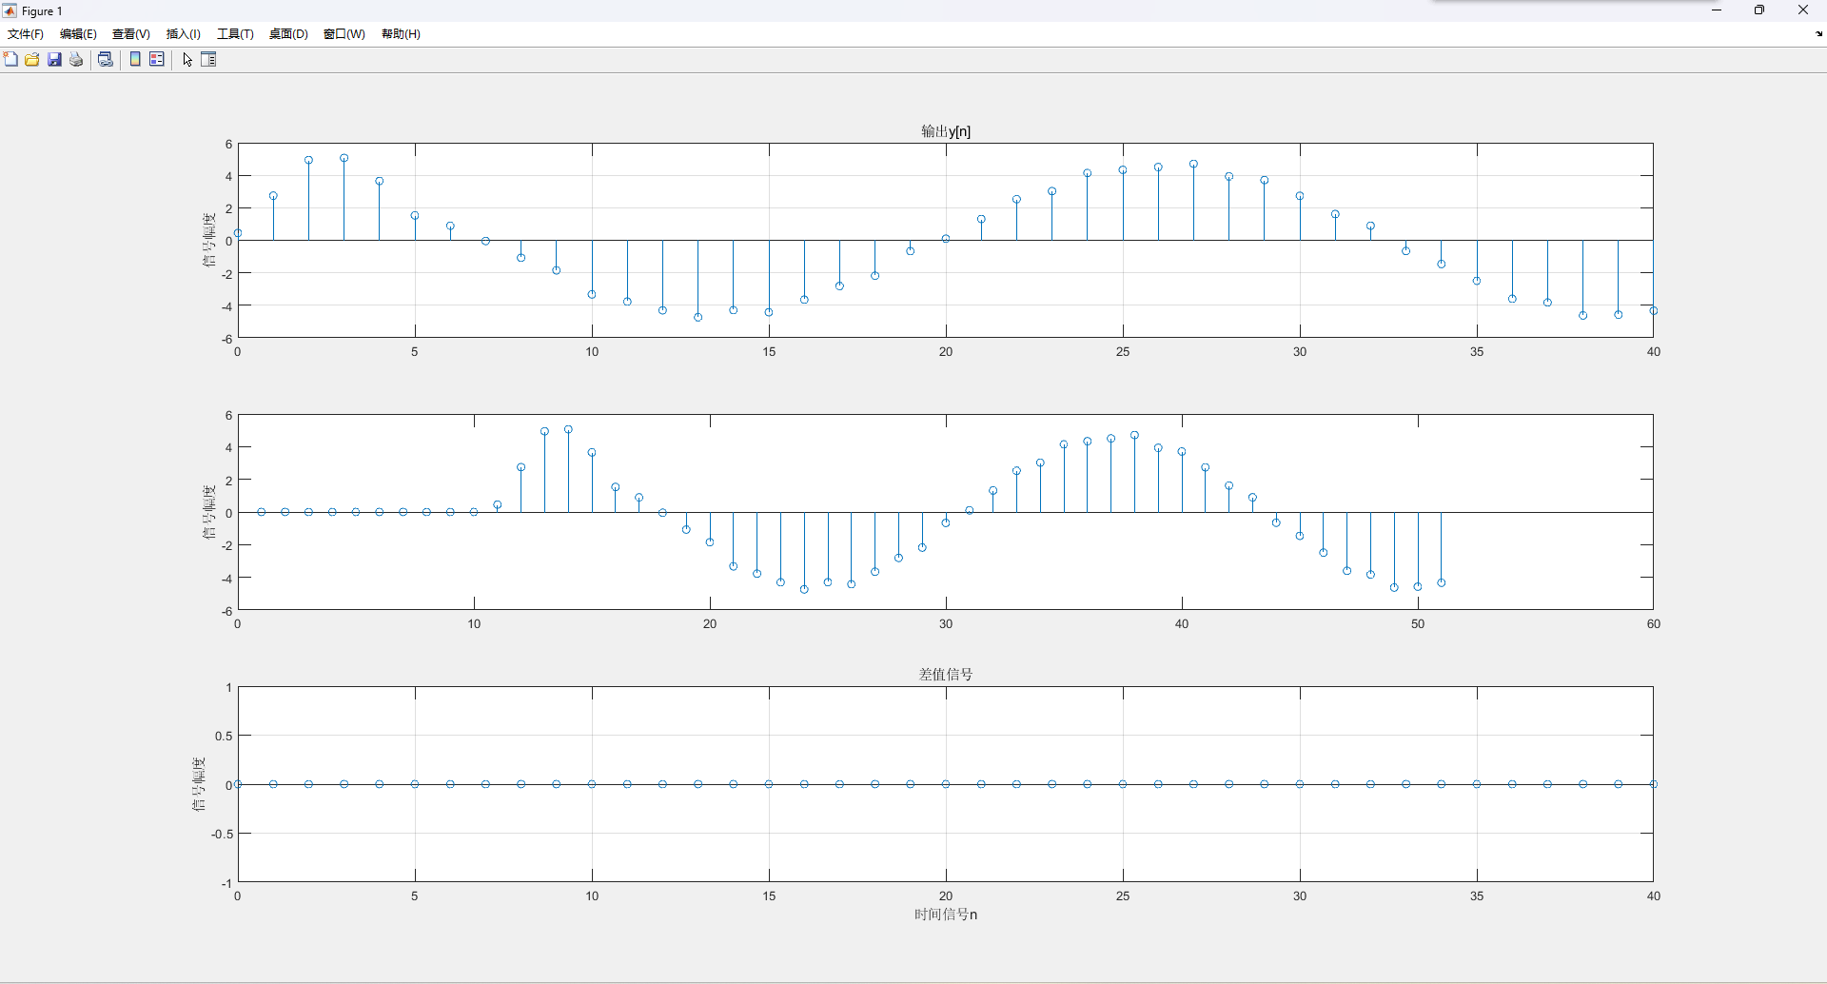
可以看出图二是图一进行了10个时间单位的延迟的结果，图三也表明了该系统为时不变系统。

六：解答实验思考题
差分方程：
IIR系统的差分方程包含了反馈回路，其中输出信号取决于当前和过去的输入信号以及当前和过去的输出信号。这导致了系统的脉冲响应具有无限长度。
FIR统的差分方程没有反馈回路，输出信号仅取决于当前和过去的输入信号。因此，系统的脉冲响应是有限长度的。
系统函数：
IIR系统的系统函数是有理函数形式，可以表示为分子多项式除以分母多项式的比值。通常用差分方程中的分子和分母系数来表示。
FIR系统的系统函数是一个多项式，通常用差分方程中的前向系数来表示，其中反馈系数都为零。

七：实验总结
本次实验分析了离散时间系统的输入与输出、对应的冲激响应以及分析系统的时变与线性特征，加深了我对离散时间系统的差分方程、冲激响应和系统的线性和时不变特性的理解。

